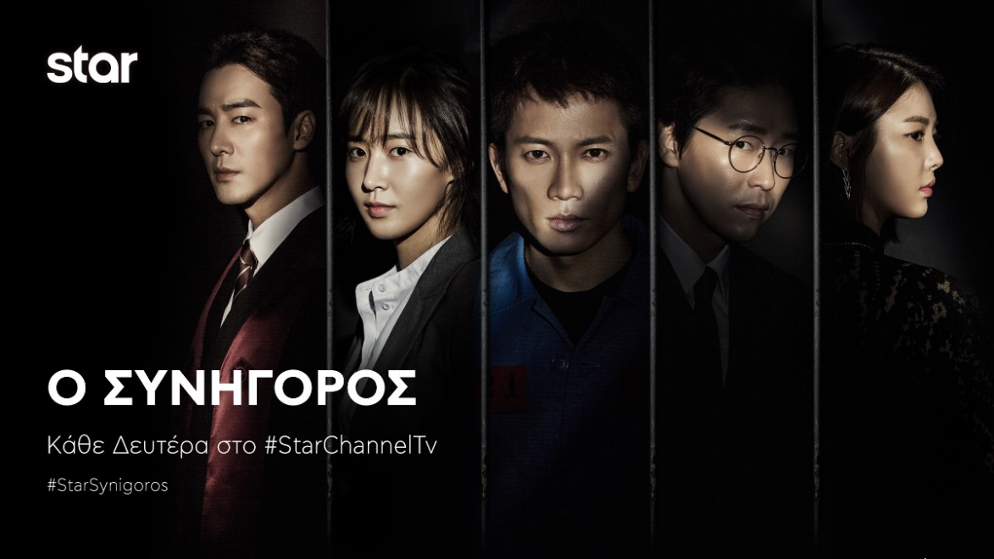
18.4.22
Ο ΣΥΝΗΓΟΡΟΣ
Μ. Δευτέρα 18 Απριλίου στις 00:10 με διπλό επεισόδιο

«Η ελπίδα είναι καλό πράγμα, ίσως το καλύτερο πράγμα από όλα, και κανένα καλό πράγμα δεν πεθαίνει ποτέ»
(Απόσπασμα από την υποψήφια για 7 Όσκαρ ταινία "Shawshank Redemption")

Από το Γραφείο 605 της Κεντρικής Εισαγγελίας της Σεούλ, όπου εργαζόταν 24 ώρες το 24ωρο, με ένα ανοιγοκλείσιμο των ματιών, ανακαλύπτει ότι έχει γίνει ο κρατούμενος 3866! Από αφοσιωμένος οικογενειάρχης, ξυπνάει αδίστακτος δολοφόνος!

Ένας παθιασμένος υπερασπιστής του Νόμου κατηγορείται για τη δολοφονία της γυναίκας και της 6χρονης κόρης του! Ένας άντρας, που έχει χάσει τη μνήμη της πιο σημαντικής στιγμής στη ζωή του! Έτσι ξεκινά η ιστορία μας.

Δείτε εδώ το trailer της Μ. Δευτέρας 18/4: https://youtu.be/XNMkliCQ0bY

Μ. Δευτέρα 18/4
Επεισόδια 6 + 7
Η αποκάλυψη του Γιουν Τε-Σου, του αδελφού της νεκρής γυναίκας του Τζουνγκ-Γου, επαναπροσδιορίζει την υπόθεση. Ο Τζουνγκ-Γου παλεύει να ξεσκεπάσει τις τραυματικές αναμνήσεις του, που φαίνεται να έχουν χαθεί για πάντα ενώ η Σο Ουν – Χιέ προσπαθεί να συλλέξει στοιχεία, που μπορεί να είναι ευνοϊκά για τη δίκη του. Ωστόσο, η εισαγγελία διαθέτει βίντεο με τον ίδιο να

ομολογεί τα εγκλήματά του, πριν χάσει τις αναμνήσεις του, κάτι που παγιώνει την θανατική του ποινή. Εν τω μεταξύ, ο Λι Σονγκ-Γκιού κάνει μια απίστευτη δήλωση…
Χάρη στον Τζουνγκ-Γου, ο Σονγκ-Γκιού βγαίνει από τη φυλακή με ένα μόνο πρόστιμο. Εν τω μεταξύ, ο Τζουνγκ-Γου συνεχίζει το κυνήγι του για να συλλέξει και άλλα στοιχεία και ζητάει από την Ουν-Χιέ να βρει τον Σονγκ-Γκιού και την αδερφή του. Η Ουν-Χιέ νιώθει αβέβαιη και επαναξιολογεί τη δέσμευσή της στην υπόθεση. Όμως κάνει την έρευνά της και ανακαλύπτει ότι ο Σονγκ-Γκιού έμενε απέναντι από το σπίτι του κατηγορούμενου εισαγγελέα. Ο Μιν-Χο είναι ανήσυχος για το αν έχει επανέλθει η μνήμη του Τζουνγκ-Γου…

***Σημ: Στα κορεάτικα μπαίνει πρώτα το επίθετο και μετά το όνομα σε 2 συλλαβές, π.χ. στο όνομα Παρκ Τζουνγκ – Γου, το «Παρκ» είναι το επίθετο και το Τζουνγκ – Γου είναι το όνομα του ήρωα ***

#StarSynigoros

https://twitter.com/StarChannelGr/status/1503457626184728579
https://www.instagram.com/p/CbGKo9rKQe-/
https://www.facebook.com/StarChannelGrTV/videos/650458516236641

https://www.star.gr/tv/seires/o-sunigoros/
https://www.star.gr/tv/press-room/
Καλή εβδομάδα
Γραφείο Τύπου & Επικοινωνίας

